15 февраля 2021 года № 258

О внесении изменений в постановление администрации муниципального
образования «Город Саратов» от 11 ноября 2020 года № 2239 «О подготовке
проекта изменений в проект планировки территории для размещения
линейного объекта – транспортной развязки на пересечении
просп. им. 50 лет Октября, ул. Тракторной и ул. Большой Горной в границах
территории: ул. Рябиновская, просп. им. 50 лет Октября, ул. Молочная,
ул. Мельничная, ул. Соколовая, Мурманский проезд, ул. Тракторная
в Кировском районе г. Саратова с проектом межевания в его составе,
утвержденный постановлением администрации муниципального
образования «Город Саратов» от 12 апреля 2016 года № 886»

В соответствии со статьей 46 Градостроительного кодекса Российской Федерации, статьями 43, 44.1 Устава муниципального образования «Город Саратов»
постановляю:

1. Внести в постановление администрации муниципального образования «Город Саратов» от 11 ноября 2020 года № 2239 «О подготовке проекта изменений в проект планировки территории для размещения линейного объекта – транспортной развязки на пересечении просп. им. 50 лет Октября, ул. Тракторной и ул. Большой Горной в границах территории: ул. Рябиновская, просп. им. 50 лет Октября, ул. Молочная, ул. Мельничная, ул. Соколовая, Мурманский проезд, ул. Тракторная в Кировском районе г. Саратова с проектом межевания в его составе, утвержденный постановлением администрации муниципального образования «Город Саратов» от 12 апреля 2016 года № 886» следующие изменения:
1.1. Наименование проекта планировки территории с проектом межевания в его составе изложить в новой редакции:
«Проект планировки территории для размещения линейного объекта – транспортной развязки на пересечении просп. им. 50 лет Октября, ул. Тракторной и ул. Большой Горной в границах территории: ул. Алексеевская, просп. им. 50 лет Октября, ул. Молочная, ул. Соколовая, Мурманский проезд, ул. Большая Горная, ул. Тракторная в Кировском районе г. Саратова с проектом межевания в его составе».
1.2. Пункт 1 постановления изложить в новой редакции:
«1. Комитету по управлению имуществом города Саратова обеспечить подготовку проекта изменений в проект планировки территории для размещения линейного объекта – транспортной развязки на пересечении просп. им. 50 лет Октября, ул. Тракторной и ул. Большой Горной в границах территории: ул. Алексеевская, просп. им. 50 лет Октября, ул. Молочная, ул. Соколовая, Мурманский проезд, ул. Большая Горная, ул. Тракторная в Кировском районе г. Саратова с проектом межевания в его составе, утвержденный постановлением администрации муниципального образования «Город Саратов» от 12 апреля 2016 года № 886, согласно приложению № 1» (приложение).
1.3. В пункте 2 постановления слово «(приложение)» заменить словом «(приложение № 2»).
1.4. В пункте 1 приложения к постановлению слова «ул. Рябиновской, просп. им. 50 лет Октября, ул. Молочной, ул. Мельничной, ул. Соколовой, Мурманским проездом, ул. Тракторной» заменить словами «ул. Алексеевской, просп. им. 50 лет Октября, ул. Молочной, ул. Соколовой, Мурманским проездом, ул. Большой Горной, ул. Тракторной».
2. Комитету по общественным отношениям, анализу и информации администрации муниципального образования «Город Саратов» опубликовать настоящее постановление в средствах массовой информации в течение трех дней со дня его издания в порядке, установленном для официального опубликования муниципальных правовых актов, и разместить на официальном сайте администрации муниципального образования «Город Саратов».
3. Контроль за исполнением настоящего постановления возложить на заместителя главы администрации муниципального образования «Город Саратов» по градостроительству и архитектуре.

Глава муниципального образования
«Город Саратов» М.А. Исаев
Приложение
к постановлению администрации
муниципального образования
«Город Саратов»
от 15 февраля 2021 года № 258

Схема
(размещение линейного объекта - транспортной развязки на
пересечении просп. им. 50 лет Октября, ул. Тракторной и ул. Большой
Горной в границах территории: ул. Алексеевская, просп. им. 50 лет
Октября, ул. Молочная, ул. Соколовая, Мурманский проезд,
ул. Большая Горная, ул. Тракторная в Кировском районе г. Саратова
с проектом межевания в его составе)
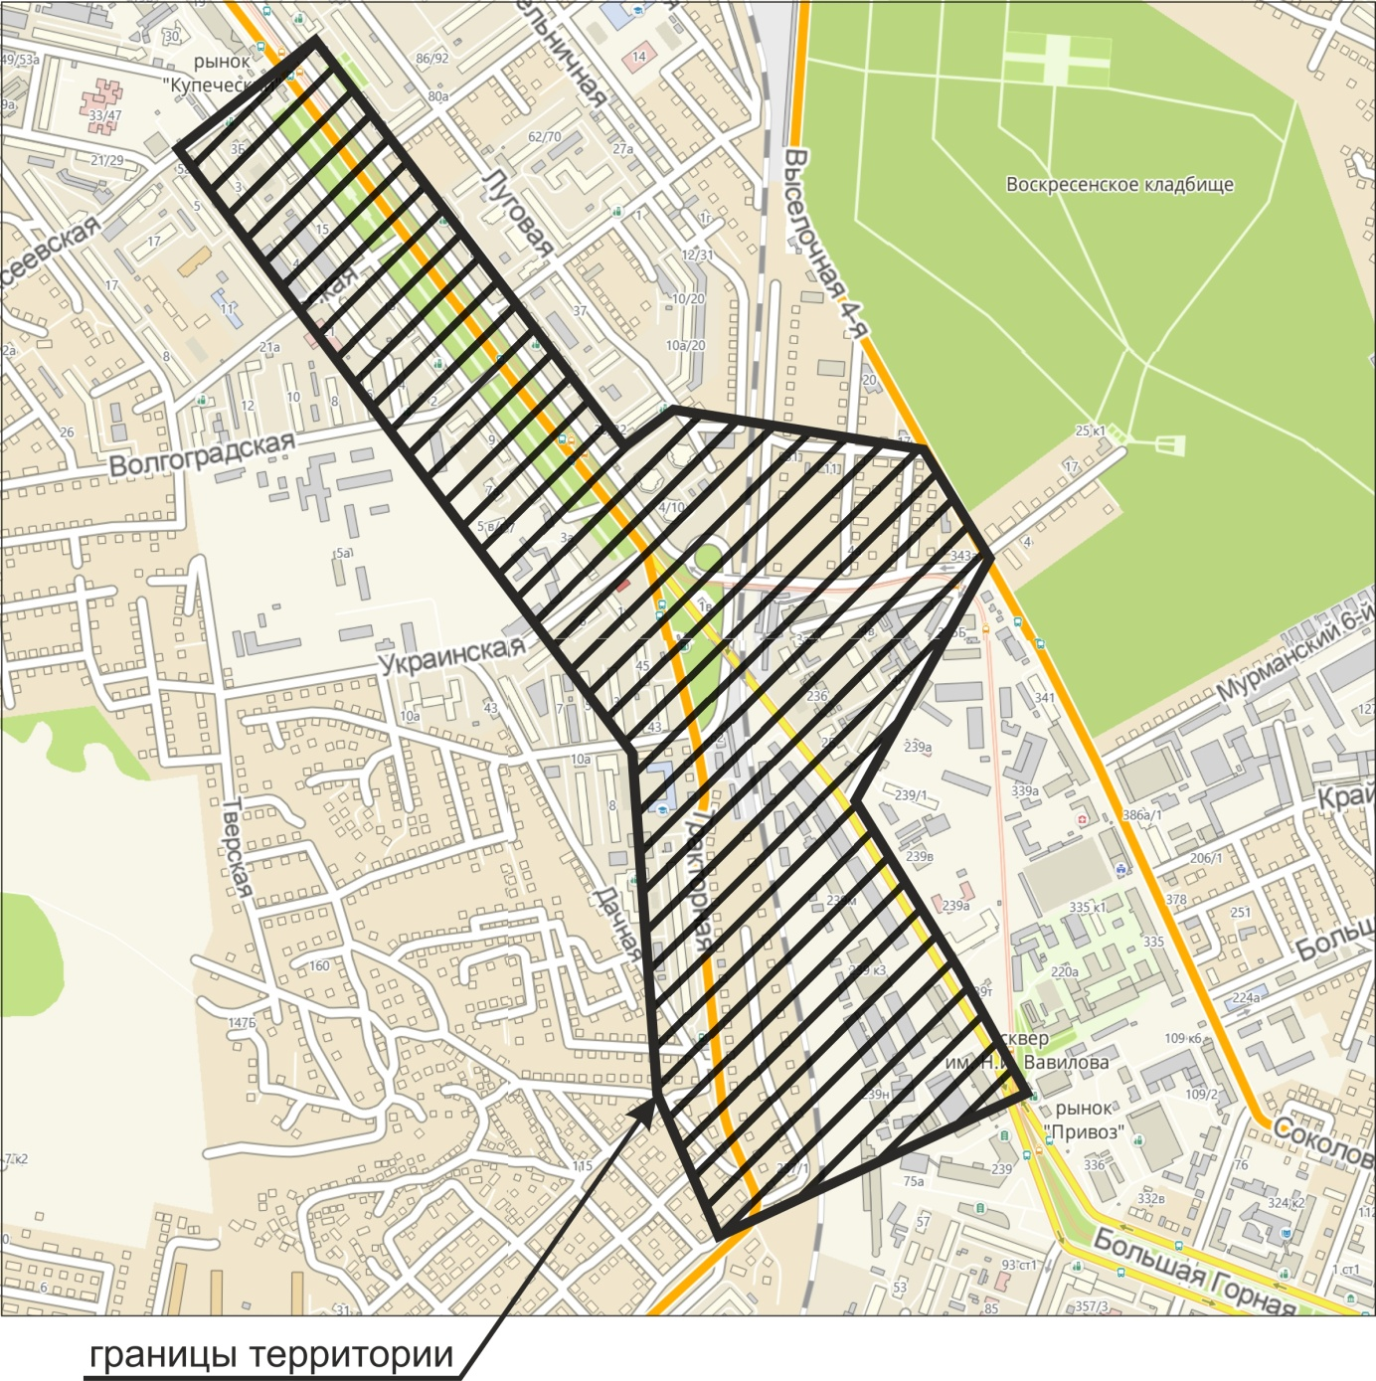

Председатель комитета по управлению
имуществом города Саратова С.Н. Чеконова

